# Ofício n~~º~~ 75/23 Três Passos, 24 de março de 2023.

Senhor Prefeito Municipal:

Na forma do inciso VIII do art. 48 do Regimento Interno desta Casa Legislativa, a pedido das Comissões Permanentes, solicito a Vossa Excelência, em relação ao projeto de lei n~~º~~ 33, de 2023, que tem por objetivo buscar autorização para doar bem imóvel à ONG Adonai, o envio a esta Casa Legislativa do respectivo laudo de avaliação, com base na orientação técnica do Igam n~~º~~ 6.422/2023 (cópia em anexo).

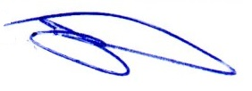Atenciosas saudações.

Diego Hider Maciel,

Presidente.

A Sua Excelência o Senhor

Arlei Luis Tomazoni,

Prefeito Municipal,

Três Passos-RS.-